Informationsblatt – Stromstärke in einem
einfachen Stromkreis und einer Parallelschaltung (kurz, schwarz-weiß)

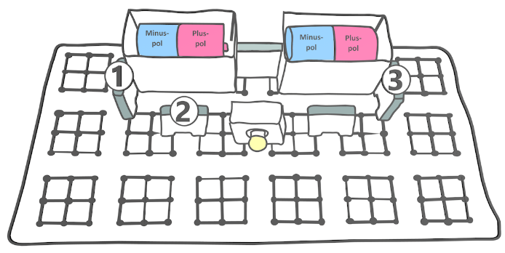
Im ersten Teil des Experiments geht es um die Frage, wie hoch die Stromstärke direkt hinter dem linken Minuspol (Position 1), vor der Glühlampe (Position 2) und direkt vor dem rechten Pluspol (Position 3) in einem einfachen Stromkreis ist.

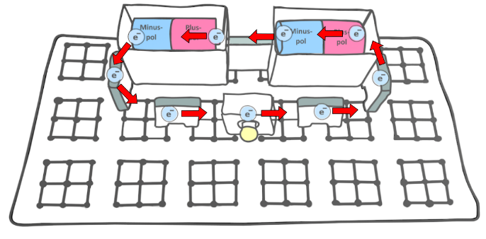
Misst man die Stromstärke an den drei Positionen in einem einfachen Stromkreis, stellt man fest, dass die Stromstärke überall gleich groß ist. Schaut man sich die Bewegung der einzelnen freien Elektronen an, erkennt man, dass sich die Elektronen im Kreis bewegen. An allen Positionen des Stromkreises fließen pro Sekunde gleich viele Elektronen vorbei. Aus diesem Grund ist die Stromstärke überall gleich groß.
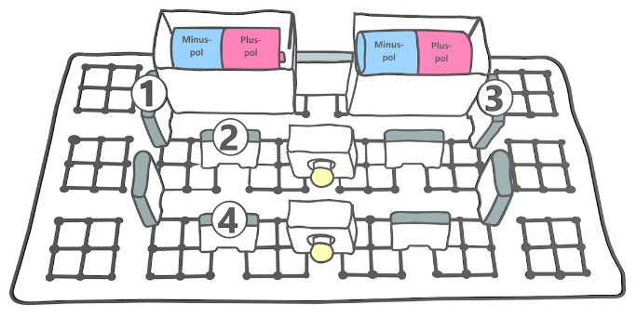
Im zweiten Teil des Experiments geht es um die Frage, wie groß die Stromstärke an unterschiedlichen Positionen einer Parallelschaltung ist. Wir messen die Stromstärke direkt hinter dem Minuspol (Position 1) und direkt vor dem Pluspol (Position 3). Zudem messen wir die Stromstärke jeweils vor den beiden Glühlampen (Position 2 und Position 4).
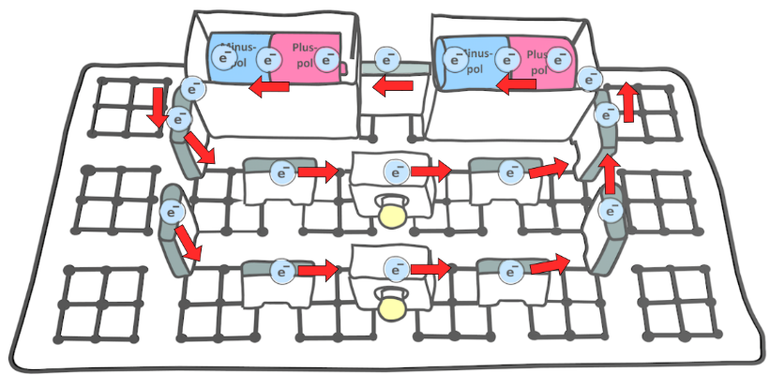
Die Stromstärke an den vier Positionen ist dieses Mal nicht gleich groß ist. Alle Elektronen fließen aus dem Minuspol der Batterie heraus. Die Hälfte der Elektronen fließt nun durch die obere Glühlampe und die andere Hälfte durch die untere Glühlampe. Danach fließen alle Elektronen wieder zusammen in den Pluspol der Batterie. Da alle Elektronen aus dem Minuspol der Batterie fließen und auch alle Elektronen in den Pluspol der Batterie fließen, ist die Stromstärke an diesen Positionen doppelt so groß, wie direkt vor den Glühlampen. Pro Sekunde fließen also direkt hinter dem Minuspol und direkt vor dem Pluspol doppelt so viele Elektronen als direkt vor den Glühlampen.

